# **Bab II**

# **Landasan Teori**

# ***Internet***

Jaringan adalah kumpulan komputer dan perangkat yang terhubung bersama, seringkali secara nirkabel, melalui perangkat komunikasi dan media transmisi (Cashman, 2012, p.8). Ketika komputer terhubung ke jaringan, hal tersebut dinamakan *online*. Jaringan memungkinkan komputer berbagi sumber daya, seperti perangkat keras, perangkat lunak, data, dan informasi. Internet merupakan kumpulan jaringan di seluruh dunia yang menghubungkan jutaan bisnis, lembaga pemerintah, lembaga pendidikan, dan individu seperti pada gambar 2.1.

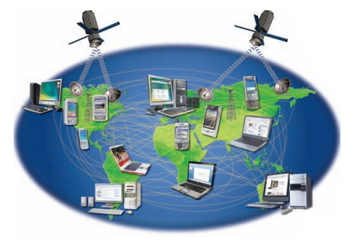

Gambar 2. 1 Kumpulan Jaringan di Seluruh Dunia

(Cashman, 2012, p.8)

Lebih dari satu miliar orang di seluruh dunia menggunakan Internet setiap hari untuk berbagai tujuan, seperti berkomunikasi dan bertemu dengan orang lain, mengakses banyak informasi, berita, dan temuan penelitian, berbelanja barang dan jasa, mengambil kelas *online*; mengakses media hiburan, seperti *game online*, musik, video, buku, dan majalah, mengunduh musik dan video, berbagi informasi dan masih banyak lagi.

Pada awalnya, internet berakar pada proyek jaringan yang dimulai oleh agen Departemen Pertahanan AS. Tujuannya adalah:

1. Untuk membangun jaringan yang memungkinkan para ilmuwan di lokasi yang berbeda untuk berbagi informasi dan bekerja sama dalam proyek militer dan ilmiah dan

2. Dapat berfungsi bahkan jika bagian dari jaringan itu dinonaktifkan atau dihancurkan oleh bencana seperti nuklir menyerang.

Jaringan tersebut, yang disebut ARPANET, mewabah pada September 1969, menghubungkan para peneliti ilmiah dan akademis di seluruh Amerika Serikat. Jaringan asli terdiri dari empat komputer utama, masing-masing terletak di *University of California* di Los Angeles, Universitas California di Santa Barbara, Stanford Research Institute, dan Universitas Utah. Setiap komputer berfungsi sebagai tuan rumah di jaringan. Suatu *host* atau *server* adalah setiap komputer yang menyediakan layanan dan koneksi ke komputer lain dalam suatu jaringan. Pada 1984, jaringan itu memiliki lebih dari 1.000 komputer individu yang terhubung sebagai tuan rumah. Hari ini, lebih dari 350 juta penghuni terhubung ke jaringan ini, yang kemudian dikenal sebagai Internet (Cashman, 2012, p.51).

## ***World Wide Web***

*World Wide Web* adalah sistem dokumen hiperteks yang saling terkait yang diakses melalui Internet. Dengan *browser web*, seseorang dapat melihat halaman web yang mungkin berisi teks, gambar, video, multimedia lain dan menavigasi di antaranya melalui *hyperlink* (Pranay, 2015, p.134). Setiap dokumen elektronik di *Web*, yang disebut halaman *Web*, dapat berisi teks, grafik, audio, dan video. Selain itu, halaman web biasanya memiliki koneksi *built-in* ke dokumen lain.

Situs *Web* adalah kumpulan halaman *Web* terkait dan item terkait, seperti dokumen dan gambar, yang disimpan di *server Web*. *Server Web* adalah komputer yang mengirim halaman *Web* yang diminta ke komputer. Beberapa pakar industri menggunakan istilah *Web 2.0* untuk merujuk ke situs *Web* yang memungkinkan pengguna untuk memodifikasi konten situs *web*, menyediakan sarana bagi pengguna untuk berbagi informasi pribadi, dan memiliki perangkat lunak aplikasi yang dibangun ke dalam situs untuk digunakan para pengunjung.

Pengunjung yang membuka suatu *Web* yang bersifat statis, maka pengunjung tersebut akan melihat isi konten yang selalu sama. Sedangkan perbedaan terlihat pada halaman *Web* yang bersifat dinamis karena pengunjung dapat menyesuaikan beberapa atau semua konten yang terlihat.

## ***Web Browser***

*Browser Web* adalah perangkat lunak aplikasi yang memungkinkan pengguna untuk mengakses dan melihat halaman *Web* (Cashman, 2012, p.54). Untuk menjelajah *Web*, Anda memerlukan komputer yang terhubung ke Internet dan yang memiliki *browser Web*.

*Browser Web* yang lebih banyak digunakan untuk komputer pribadi adalah *Internet Explorer, Netscape, Firefox, Opera,* dan *Safari*. Peramban mengambil dan menampilkan halaman *Web* awal, biassanya disebut halaman beranda *browser*

## ***Web Address***

Alamat *Web* terdiri dari protokol, nama domain, dan jalur ke halaman *Web* atau lokasi tertentu di halaman *Web*. Banyak alamat halaman *Web* dimulai dengan http: //. *Http*, yang merupakan singkatan dari *Hypertext Transfer Protocol*, adalah seperangkat aturan yang menentukan cara transfer halaman di Internet.

Bagian pertama dari nama domain mengidentifikasi jenis *server* Internet. Misalnya, *www* menunjukkan *server Web*.Untuk membantu meminimalkan kesalahan, banyak *browser* dan situs *web* tidak mengharuskan Anda memasukkan bagian http: // dan *www* dari alamat *Web* (Cashman, 2012, p.56).

## ***Web Application***

*Web Application* adalah sebuah aplikasi yang tersimpan didalam *web server* dan dapat diakses melalui *browser* (Cashman, 2012, p.65). Biasanya seorang *user* akan menggunakan *web app*langsung dari *website*. *Web application host* menyimpan data-data pengguna dan informasi pada *server*-nya.

Pengguna sering berinteraksi dengan perangkat lunak berbasis *Web*, kadang-kadang disebut aplikasi *Web*, langsung di situs *Web host*. Namun, beberapa situs *web* mengharuskan *user* mengunduh perangkat lunak ke komputer atau perangkat lokal. Situs perangkat lunak berbasis *web* sering menyimpan data dan informasi pengguna di *server* mereka. Situs perangkat lunak berbasis *web* dapat memberi pengguna pilihan untuk menyimpan data secara lokal di komputer pribadi atau perangkat seluler mereka sendiri. Misalnya, pengolah kata, *e-mail*, manajer informasi pribadi, perangkat lunak, pengeditan foto, pengarang halaman *web*, persiapan pajak, *clip art* / galeri gambar, referensi, pendidikan, dan lainnya.

# ***Mobile Application***

*Mobile application* adalah proses dimana pengembangan aplikasi untuk perangkat genggam seperti telepon genggam atau PDA. Selama manufaktur aplikasi mobile sudah ada atau bisa di download oleh pemakai sesuai dengan platform perangkat lunaknya. Menurut (Lee, Schneider & Schall, 2004), berikut beberapa penjelasan mengenai *mobile application*:

1. Masyarakat menganggap pengembangan mobile application lebih mudah untuk perangat *mobile* padahal kenyataanya lebih sulit dari yang dibayangkan.
2. Pengembangan aplikasi untuk *mobile* tergolong lebih cepat. Ada gagasan bahwa mengembangkan aplikasi pada perangkat mobile lebih cepat. Kenyataannya semua aplikasi bergantung pada kerumitan aplikasi itu sendiri.

Pengembangan aplikasi *mobile* tergolong tidak lebih murah dimana dibandingkan dengan biaya *PC* *pocket* atau *tablet* *PC* dengan komputer desktop yang terhubung.

# ***Native***

Aplikasi *native* adalah aplikasi yang dibangun dengan bahasa pemrograman yang spesifik untuk platform tertentu. Contoh populernya yakni penggunaan bahasa pemrograman *Objective*-*C* atau *Swift* untuk platform *iOS* (*Apple*). Adapun platform *Android* yang menggunakan bahasa pemrograman *Java*.

Sedangkan Aplikasi hybrid adalah aplikasi web yang ditransformasikan menjadi kode *native* pada platform seperti *iOS* atau *Android*. Aplikasi *hybrid* biasanya menggunakan browser untuk mengijinkan aplikasi web mengakses berbagai fitur di *device* *mobile* seperti *Push* *Notification*, *Contacts*, atau *Offline* *Data* *Storage*. Beberapa tools untuk mengembangkan aplikasi *hybrid* antara lain *Phonegap*, *Rubymotion* dan lain-lain. (Eisenman, 2016, p.234).

Mengapa *Native* App*?*

1. *Native* *Code* masih lebih cepat daripada *HTML* dan *JavaScript*. Kualitas user *experience* yang cepat dan dapat diandalkan
2. Standar *WebGL* membantu aplikasi *browser* dan *hybrid* untuk aplikasi *gaming* memenuhi kinerja, tetapi masih asli memiliki keunggulan.
3. *Native* *SDK* memungkinkan untuk mengakses fitur perangkat tanpa melibatkan kompleksitas *plugin* asli dan fitur perangkat baru akan tersedia bersama dengan *SDK*. Contohnya dapat mengakses semua fitur perangkat seperti mikrofon, kamera, daftar kontak, dan lainnya.

Tidak banyak ketergantungan pada perpustakaan dan *platform* *open* *source* seperti *Cordova* dan *Ionic*.

# ***Android***

*Android* adalah sistem operasi seluler yang didasarkan pada modifikasi *Linux* (Wei, 2011, p.2). Awalnya dikembangkan oleh *startup* dengan nama yang sama, *Android*, Inc. Pada tahun 2005, *Google* membeli *Android* dan mengambil alih pekerjaan pengembangannya (serta tim pengembangannya).

*Google* ingin *Android* terbuka dan gratis, maka dari itu sebagian besar kode *Android* dirilis di bawah lisensi *Apache open source*, yang berarti bahwa siapa pun yang ingin menggunakan *Android* dapat melakukannya dengan mengunduh kode sumber *Android* secara lengkap

Berikut karakteristik *Android* yang menjadi salah satu ciri dari sistem operasi ini:

1. *Complete*: Sistem operasi *Android* adalah sistem operasi yang aman dan mudah diperbarui dengan *framework* yang lengkap dan tampilan yang mudah dipahami.
2. *Open*: Keseluruhan sistem operasi *Android* telah dikembangkan dan disediakan dibawah ketentuan lisensi *open source Apache*.
3. *Free*: Sistem operasi *Android* tidak mengenakan biaya atas lisensi atau keanggotaan untuk mengembangkan aplikasi. Kode sumber dan alat pengembangan perangkat lunak (*Software Development Kit* / *SDK*).

## **Arsitektur *Andorid***

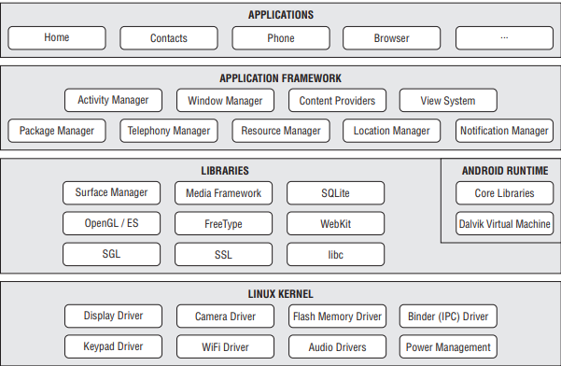

Gambar 2. 2 Arsitektur Android

(Lee, 2011, p.3)

OS Android secara kasar dibagi menjadi lima bagian dalam empat lapisan utama:

1. *Kernel Linux* merupakan *kernel* yang berbasis Android. Lapisan ini berisi semua driver perangkat tingkat rendah untuk berbagai komponen perangkat keras dari perangkat Android.
2. *Libraries* berisi semua kode yang menyediakan fitur utama dari OS Android. Sebagai contoh, pustaka *SQLite* menyediakan dukungan basis data sehingga aplikasi dapat menggunakannya untuk penyimpanan data. Perpustakaan *WebKit* menyediakan fungsionalitas untuk penjelajahan *web*.
3. Android *runtime* menyediakan satu set pustaka inti yang memungkinkan pengembang untuk menulis aplikasi Android menggunakan bahasa pemrograman *Java. Runtime Android* juga termasuk mesin virtual *Dalvik*, yang memungkinkan setiap aplikasi Android untuk berjalan dalam prosesnya sendiri, dengan mesin virtual *Dalvik* sendiri (aplikasi Android dikompilasi ke dalam eksekusi *Dalvik*). *Dalvik* adalah mesin virtual khusus yang dirancang khusus untuk Android dan dioptimalkan untuk perangkat seluler bertenaga baterai dengan memori dan *CPU* terbatas.
4. Kerangka aplikasi mengekspos berbagai kemampuan OS Android ke pengembang aplikasi sehingga mereka dapat menggunakannya dalam aplikasi mereka.
5. Aplikasi yang dikirimkan bersama perangkat Android (seperti Telepon, Kontak, Browser, dll.), Serta aplikasi yang diunduh dan diinstal dari *Android* *Market*. Aplikasi apa pun yang dikembangkan berada di lapisan ini.

# ***React Native***

*React Native adalah framework* yang memungkinkan *web developer* untuk membuat aplikasi *mobile* yang kuat dengan menggunakan bahasa pemrograman *JavaScript* (Eisenman, 2016, p.23). *React native* menyediakan pengembangan *mobile* yang lebih cepat, dan berbagi kode yang lebih efisien di *iOS, Android, dan Web.*

*React Native* didasarkan pada *React*, perpustakaan *JavaScript Facebook* untuk membangun *user interface* , tetapi *React Native* bukan menargetkan *browser*, melainkan menargetkan *platform mobile.* Dengan kata lain, pengembang *web* sekarang dapat membuat aplikasi *mobile* yang terlihat dan terasa nyata, karena sebagian besar kode yang ditulis dapat dibagikan antar-*platform*. *React Native* mempermudah pengembangan aplikasi secara bersamaan baik untuk *Android maupun iOS*. Metode yang ada untuk mengembangkan aplikasi *mobile* menggunakan kombinasi *JavaScript*, *HTML*, dan *CSS*, biasanya dirender menggunakan *WebView*

# **Lelang**

Jual beli merupakan kegiatan yang berlaku di dunia ekonomi dan perdagangan. Dalam bidang ekonomi dan usaha, jual beli dianggap sebagai bagian terpenting dalam sebuah aktivitas usaha karena langsung berhubungan dengan konsumen. Jual beli adalah sebuah proses pemindahan hak milik berupa barang atau harta kepada pihak lain dengan menggunakan uang sebagai salah satu alat tukarnya. Salah satu bentuk jual beli yaitu dengan cara pelelangan. Lelang adalah suatu bentuk penjualan barang yang dilakukan secara terbuka untuk umum dengan harga penawaran yang semakin meningkat atau menurun untuk mencapai harga tertinggi, yang diajukan secara tertulis maupun secara lisan, sebelumnya didahului pemberitahuan tentang akan adanya pelelangan atau penjualan barang (Ressha, 2018, p.1) . Pelelangan yang telah dilaksanakan sesuai dengan ketentuan yang berlaku tidak dapat dibatalkan. Pembatalan pelelangan hanya dapat dilakukan sebelum pelaksanaan lelang.

Pada saat tahapan pelaksanaan lelang penentuan harga limit oleh penjual dan diserahkan kepada pejabat lelang sebelum lelang dimulai. Cara penawaran harus diumumkan di depan calon pembeli (media, selebaran, internet). Penawaran yang diajukan tidak dapat diubah atau dibatalkan oleh peserta lelang. Dalam pelaksanaan lelang pada awalnya dilaksanakannya pengumuman atas penawaran barang yang dijadikan sebagai objek lelang secara terbuka kepada calon peserta lelang pada waktu yang bersamaan. Pada saat hari yang telah ditentukan lelang tersebut dilaksanakan oleh para peserta lelang.

# ***Scrum Model***

Metode yang digunakan dalam perancangan dan pengembangan mobil lelang ini adalah metode *Scrum.* Menurut Ken Schwaber & Jeff Sutherland (2017, p. 3), *Scrum* adalah sebuah kerangka kerja dimana banyak orang dapat mengatasi masalah kompleks dan pada saat yang bersamaan, mereka juga mengembangkan produk dengan nilai setinggi mungkin.

Menurut Ken Schwaber & Jeff Sutherland (2017, p. 3), Scrum itu bersifat ringan, sederhana untuk dipahami, tetapi sulit untuk dikuasai. Esensi dari Scrum adalah tim kecil yang terdiri dari beberapa orang. Tim ini bersifat fleksibel dan mampu beradaptasi.

Kerangka kerja Scrum terdiri dari Scrum Team dan peran-peran, dan aturan-aturan terkait. Setiap komponen di dalam kerangka kerja ini memiliki tujuan tertentu dan sangat penting bagi keberhasilan penggunaan Scrum. Scrum Team terdiri dari :

## Product Owner

*Product Owner* adalah orang yang bertanggung jawab dalam pengelolaan Product Backlog dan memaksimalkan nilai bisnis dari produk yang dihasilkan oleh Development Team.

* + 1. ***Development Team***

*Development Team* dibentuk dan diberikan wewenang dan tanggung jawab oleh organisasi untuk menyusun dan mengelola pekerjaan yang sudah diambil oleh mereka sendiri.

* + 1. ***Scrum Master***

*Scrum Master* bertanggung jawab untuk mengenalkan dan menyokong penggunaan Scrum sebagaimana dijelaskan di dalam panduan *Scrum* ini.

Berikut ini beberapa hal yang terdapat dalam metode *Scrum* :

* + - 1. *Product Backlog*

Product Backlog adalah daftar dari seluruh fitur, fungsi, kebutuhan, peningkatan, dan perbaikan yang perlu diberlakukan terhadap produk pada rilis mendatang. Product Owner bertanggung jawab terhadap Product Backlog, termasuk isi, ketersediaan dan urutannya. *Product Backlog* berevolusi seiring dengan perkembangan produk dan lingkungan dimana produk tersebut digunakan. *Product Backlog* bersifat dinamis dan berubah terus secara konstan agar produk menjadi layak, kompetitif dan bermanfaat. Selama produk masih ada, *Product Backlog* juga akan selalu ada.

* + - 1. *Sprint Backlog*

*Sprint Backlog* adalah daftar *Product Backlog item* yang terpilih untuk Sprint ditambah perencanaan untuk menghantarkan suatu proyek dan mencapai *Sprint Goal*.

*3. Sprint*

*Sprint* merupakan sebuah proyek dengan durasi tidak lebih dari satu bulan karena *Sprint* dibatasi tidak lebih dari satu bulan kalender yang dijalankan untuk mencapai sebuah tujuan.

* + 1. *Sprint Planning*

Dalam *Sprint Planning,* akan dibahas mengenai apa yang dibutuhkan, prioritas, apa yang bisa diselesaikan dalam *Sprint* ini, bagaimana tugas yang diambil dapat diselesaikan dengan baik, mengetahui dan menetapkan *Sprint Goal* mereka sehingga *Development Team* dapat mengetahui alasan mereka mengembangkan.

* + 1. *Daily Scrum ( Pertemuan harian )*

*Daily Scrum* adalah acara untuk *Development Team* yang memiliki batasan waktu 15 menit. Acara ini dilakukan setiap hari selama Sprint berlangsung.

* + 1. *Sprint Review*

*Sprint Review* adalah pertemuan informal, bukan pertemuan laporan status, dan presentasi hasil pengerjaan dilakukan guna mendapatkan umpan balik dan mengembangkan kemampuan kolaborasi.

* + 1. *Sprint Retrospective*

*Sprint Retrospective* adalah sebuah kesempatan bagi Scrum Team untuk menginspeksi dirinya sendiri dan membuat perencanaan mengenai peningkatan yang akan dilakukan di Sprint berikutnya, biasanya diselenggarakan setelah Sprint Review dan sebelum Sprint Planning berikutnya. mereka, proses, dan alat-alat yang digunakan, Mengidentifikasi dan mengurutkan hal utama yang berjalan dengan baik dan peningkatan yang berpotensi untuk dilakukan dan membuat perencanaan untuk implementasi peningkatan cara kerja *Scrum Team*.

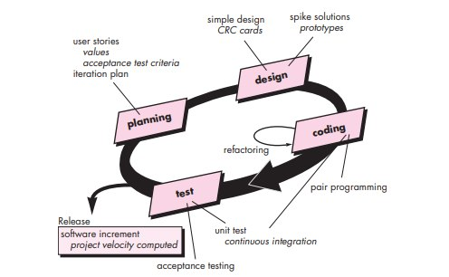

Gambar 2. 3 Scrum Model Agile

(Pressman, 2010, p.74)

# ***Object Oriented Programming (OOP)***

Pemrograman berorientasi objek atau *object oriented programming* (OOP) merupakan suatu pendekatan pemrograman yang menggunakan *object* dan *class* (Retroningsih, 2017, p.96). *Object Oriented Programming* memberikan kemudahan dalam pembuatan sebuah program. Manfaat pengembangan program menggunakan *Object Oriented Programming* antara lain:

1. *Reusability*, dimana kode yang dibuat dapat digunakan kembali.
2. *Extensibility*, dimana pemrogram dapat membuat metode baru atau mengubah yang sudah ada sesuai yang diinginkan tanpa harus membuat kode dari awal.
3. *Maintainability*, dimana kode yang sudah dibuat lebih mudah untuk dikelola apabila aplikasi yang dibuat berskala besar yang memungkinkan adanya *error* dalam pengembangannya hal tersebut dapat diatasi dengan OOP karena pemrograman OOP sudah menggunakan konsep modularitas.

# ***Unified Modeling Language (UML)***

Banyak model grafis yang digunakan dalam pengembangan sistem digambar sesuai dengan notasi yang ditentukan oleh *Unified Modeling Language (UML). UML* adalah standar konstruksi model dan notasi yang didefinisikan oleh *Object Management Group (OMG),* organisasi standar untuk pengembangan sistem (Satzinger, 2012, p.46). Dengan menggunakan *UML*, analis maupun pengguna akhir dapat menggambarkan dan memahami berbagai diagram khusus yang digunakan dalam proyek pengembangan sistem. Beberapa *UML* yang sering digunakan untuk pengembangan dan perancangan perangkat lunak adalah *use case diagram, activity diagram, sequence diagram, dan class diagram.*

## ***Use Case Diagram***

*Use case Diagram* merupakan suatu aktivitas yang dilakukan oleh sistem, biasanya merupakan sebuah respon permintaan dari pengguna sistem atau *user* terhadap sistem yang digunakan (Satzinger, 2012, p.78).

### **Komponen *Use Case Diagram***

Use Case diagram mempunyai komponen penting seperti *actor, association, use case, boundary system,* dan *include*. Komponen itu adalah satu kesatuan dalam use diagram. Untuk lebih jelas bias di lihat pada Tabel 2.1, gambar 2.4, gambar 2.5 dan gambar 2.6.

Tabel 2. 1 Komponen Use Case Diagram

|  |  |
| --- | --- |
| **Simbol** | **Keterangan** |
|  | Seorang aktor selalu di luar batas *boundary sistem* tetapi dapat menjadi bagian dari sistem. Terkadang, aktor dapat digunakan menjadi sistem atau perangkat lain yang menerima layanan dari sistem. Aktor merupakan *user* yang berinteraksi dengan *use case* |
|  | Association merupakan penhubung antara *user* dengan *use case* |
|  | *Use Case* mengidentifikasi dan menggambarkan fungsi-fungsi sistem atau proses yang dilakukan actor |
|  | *Boundary System* merupakan perbatasan antara aplikasi dan actor |
|  | *Include* merupakan relasi *use case* tambahanke sebuah *use case* dimana *use case* yang ditambahkan memerlukan *use case* ini untuk menjalankan fungsinya |

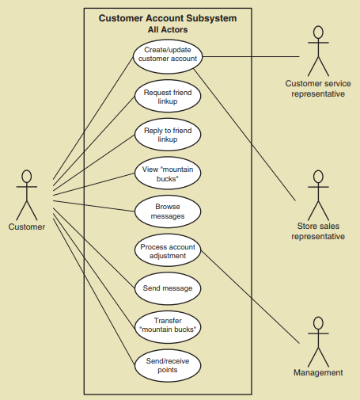

Gambar 2. 4 Contoh use case diagram

(Satzinger, 2012, p.82).

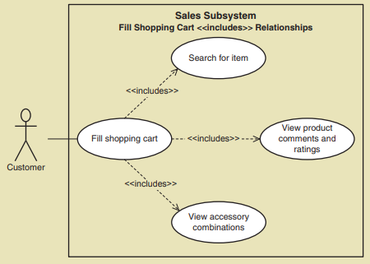

Gambar 2. 5 Contoh use case diagram dengan include

(Satzinger, 2012, p.84).

## ***Use Case Narrative / Description***

*Use case narrative* memberikan gambaran umum tentang semua *use case* untuk suatu sistem (Satzinger, 2012, p. 121). Informasi terperinci tentang setiap *use case* dijelaskan dengan deskripsi *use cas*e. Deskripsi *use case* dan mendeskripsikan detail pemrosesan untuk *use case*.**Gambar 2.6** Contoh *Use Case Narrative*.

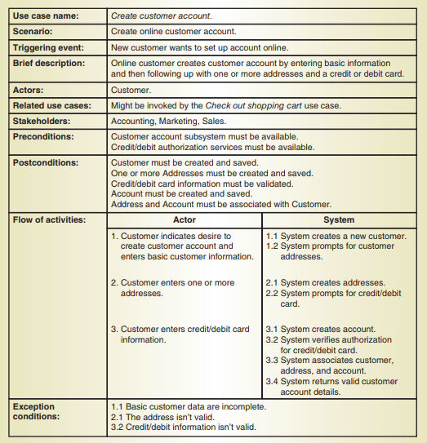

Gambar 2. 6 Contoh Use Case Narrative

(Satzinger, 2012, p.123).

## ***Activity Diagram***

Diagram aktivitas menggambarkan berbagai aktivitas pengguna (atau sistem), orang yang melakukan setiap kegiatan, dan urutan dari kegiatan proses (Satzinger, 2012, p.57). Contoh gambar dapat dilihat pada gambar 2.7.

### **Komponen *Activity Diagram***

Diagram aktivitas menggambarkan berbagai aktivitas pengguna (atau sistem), orang yang melakukan setiap kegiatan, dan urutan dari kegiatan proses (Satzinger, 2012, p.57). penjelasan dan contoh dapat dilihat pada table 2.2.

Tabel 2. 2 Komponen Activity Diagram

|  |  |
| --- | --- |
| **Simbol** | **Keterangan** |
|  | Titik Mulai / *Initial Node* |
|  | Titik Akhir / *Final Node* |
|  | Aktivitas / *Actions* yang dilakukan |
|  | *Split* merupakan percabangan dari sebuah *flow* menjadi dua atau lebih *flow* yang berjalan secara parallel |
|  | *Join* merupakan proses penggabungan *split* menjadi *flow* tunggal |
|  | Kondisi yang membutuhkan pilihan *actions* yang akan dilakukan selanjutnya (*Decision node*) |
|  | Menunjukkan alur dari activity diagram (*Flow*) |

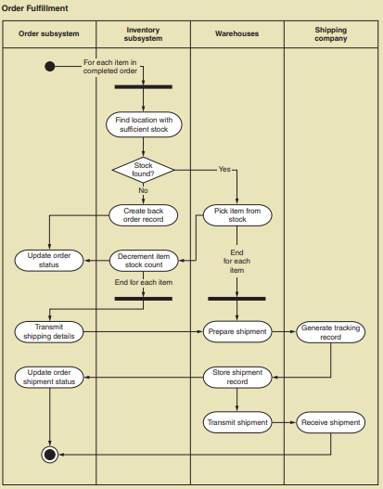

Gambar 2. 7 Contoh Activity Diagram

(Satzinger, 2012, p.59)

## ***Sequence Diagram***

Sequence diagram menggambarkan bagaimana objek-objek berinteraksi satu sama lain berdasarkan urutan waktu dengan pesan atau umpan balik ketika sebuah use case dijalankan (Satzinger, 2012, p.126). Contor gambar sequence diagram dapat dilihat pada 2.8.

### **Komponen *Sequence Diagram***

Sequence diagram memliki komponen penting seperti actor, object, lifeline, message, frame dan output message. Komponen itu adalah satu kesautan. Berikut penjelasan dapat dilihat pada table 2.3

Tabel 2. 3 Komponen Sequence Diagram

|  |  |
| --- | --- |
| **Simbol** | **Keterangan** |
|  | *Actor*  merupakan *user* yang berinteraksi dengan *object* |
| *\* | *Object* merupakan sebuah turunan daripada *class* yang didalamnya tertulis nama *object* diawali dengan titik koma |
|  | *Lifeline* merupakan garis putus-putus yang menggambarkan basis waktu suatu *object* |
|  | *Message* menggambarkan suatu komunikasi antara *object – object* |
|  | F*rame* digunakan sebagai penanda area pada diagram yang mengalami perulangan (*looping*), seleksi (*alternative*), atau memiliki aturan tertentu (*option* |
|  | Output message merupakan  Tanda panah mendatar dan putus-putus, setiap *behavior* harus mengembalikan sesuatu, paling tidak pesan *true* atau *false* yang menunjukan apakah *behavior* tersebut berhasil |
| NOTE UML | Note merupakan penanda untuk menjelaskan suatu proses dan bersifat opsional |

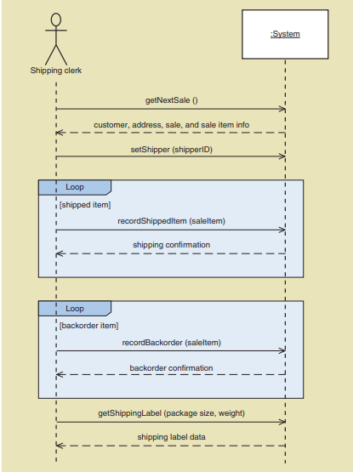

Gambar 2. 8 Contoh Sequence Diagram

(Satzinger, 2012, p.13)

## ***Class Diagram***

Diagram kelas UML digunakan untuk menunjukkan kelas objek untuk suatu sistem (Satzinger, 2012, p.101). Contoh class diagram dapat dilihat pada gambar 2.9 dan gambar 2,10

### **Komponen *Class Diagram***

### Pada diagram kelas, persegi panjang mewakili kelas, dan garis yang menghubungkan persegi panjang menunjukkan asosiasi di antara kelas. Nama kelas dan nama atribut menggunakan notasi camelback, di mana kata-kata ditulis tanpa spasi atau garis bawah. Nama kelas dimulai dengan huruf kapital; nama atribut dimulai dengan huruf kecil. Penjelasan lebih dapat dilihat pada table 2.4

|  |  |
| --- | --- |
| **Simbol** | **Keterangan** |
|  | *Class* merupakan blok-blok pembangun dalam pemrograman berorientasi objek yang terdiri dari 3 bagian atas yaitu nama *class,* tengah yaitu atribut dan akhir yaitu *method* |
|  | *Association* menggambarkan  *relationship* antara 2 *class* |
|  | *Composition* merupakan sebuah *relationship* yang digunakan untuk menggambarkan ketergantungan antar satu *class* dengan *class* lainnya |
|  | *Dependency* merupakan *relationship* yang digunakan untuk menggambarkan operasi suatu *class* yang menggunakan *class* lain |
|  | *Inheritance* memungkinkan *subclass* untuk memakai karakteristik *superclass* mereka. |

Tabel 2. 4 Komponen Class Diagram

*Visibility* menunjukkan apakah objek lain dapat mengakses atribut secara langsung (Satzinger, 2012, p.310)*. UML* memiliki jenis visibilitas berikut:

1. Elemen publik dapat dilihat oleh semua elemen konten namespace yang memilikinya. Visibilitas publik diwakili oleh simbol '+' .
2. Elemen package dimiliki oleh *namespace* yang bukan *package* , dan dapat terlihat oleh elemen-elemen yang berada dalam *package* dan *namespace* yang sama. Hanya elemen yang tidak dimiliki oleh *package* yang dapat ditandai sebagai visibilitas *package* . Setiap visibilitas elemen adalah *Visible* untuk semua elemen dalam paket. Di luar *package* terdekat, visibilitas elemen menjadi tidak terlihat. Visibilitas *package* diwakili oleh simbol '~' .
3. Elemen protected terlihat oleh elemen yang memiliki hubungan generalisasi ke *namespace* yang memiliki. Visibilitas *protected* diwakili oleh simbol '#' .
4. Elemen private hanya terlihat di dalam *namespace* yang memilikinya. Visibilitas *private* diwakili oleh simbol '-' .

Saat membuat *class diagram* terdapat beberapa hubungan antar *class* yang terbuat dari sebuah garis lurus yang dinamakan Assosiasi, Berikut adalah notasi dari *multiplicity* class diagram:

Tabel 2. 5 Notasi UML untuk Multiplicity dari Asosiasi(Satzinger, 2012, p.102)

|  |  |
| --- | --- |
| ***Multiplicity*** | **Deskripsi** |
| 0..1 | Nol atau satu |
| 1 | Hanya satu |
| 0..* atau * | Nol atau lebih |
| 1..* | Satu atau lebih |

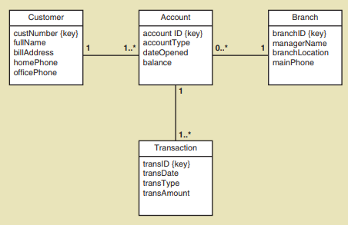

Gambar 2. 9 Contoh *Class Diagram*

(Satzinger, 2012, p.103)

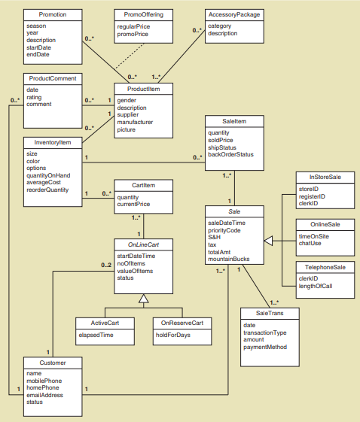

Gambar 2. 10 Contoh *Class Diagram*

(Satzinger, 2012, p.109)

# **Interaksi Manusia dan Komputer**

Desain antarmuka pengguna menciptakan media komunikasi yang efektif antara manusia dan komputer. Mengikuti serangkaian prinsip desain antarmuka, desain mengidentifikasi objek dan tindakan antarmuka dan kemudian membuat tata letak layar yang membentuk dasar untuk *prototype* antarmuka pengguna.

Hal ini sangat penting karena jika perangkat lunak sulit digunakan, atau jika itu menghambat upaya *user* untuk mencapai tujuannya, *user* tidak akan menyukainya, terlepas dari konten yang diberikannya, atau fungsi yang ditawarkannya. Antarmuka harus benar karena ini membentuk persepsi pengguna terhadap perangkat lunak. Interaksi Manusia dan Komputer (IMK) memfokuskan desain sistem pada pengguna atau biasa disebut dengan *user center design* (UCD). UCD yaitu filosofi perancangan yang menempatkan pengguna sebagai pusat dari proses pengembangan system (Saifulloh, 2015, p.55). Dan prinsip-prinsip dalam merancang *user interface* adalah sebagai berikut :

a. *User Familiarity* / mudah dikenali

b. *Consistency* / Konsistensi

c. *Minimal Surprise* / Tidak membuat pengguna terkejut

d. *Recoverability* / Pemulihan

e. *User guidance* / bantuan

Perhatian utama dari interaksi manusia dan komputer adalah mengkombinasikan metode pengumpulan data dan intelektual *framework* dengan pengalaman secara psikologis dengan kekuatan dan penggunaan secara luas dari pengembangan ilmu komputer

## ***Eight Golden Rules***

Untuk merancang tampilan antarmuka, terdapat 8 aturan yang harus dipenuhi (Shneiderman, 2016, p. 74), yaitu :

1. **Mengusahakan konsistensi**

Konsistensi dibutuhkan antar halaman dalam satu aplikasi ataupun antara aplikasi yang masih berhubungan. Hal ini bertujuan agar *user* tetap dapat mengenali halaman yang dilihat tersebut masih dalam lingkup atau masih memiliki hubungan dengan aplikasi yang digunakan. Dengan demikian akan membuat *user* nyaman dalam mengeksplorasi aplikasi tanpa takut berpindah aplikasi.

1. **Menyediakan penggunaan yang bersifat universal**

Dalam merancang antarmuka aplikasi, seorang *interface designer* harus memperhitungkan jenis variasi *user* nya. Baik itu dari segi latar belakang budaya dan bahasa, juga variasi tingkat pemahaman *user* terhadap aplikasi. Pada poin ini , yang lebih sering dipikirkan adalah perbedaan kebudayaan *user*, sehingga aplikasi harus dirancang dalam berbagai macam bahasa. Akan lebih efektif jika *universal usability* diterapkan pada variasi tingkat pemahaman *user* terhadap aplikasi.

1. **Memberikan umpan balik yang informatif**

Umpan balik yang informatif tidak harus selalu dengan jawaban dari aplikasi ke *user*, tetapi dapat berupa perubahan antarmuka setiap *user* melakukan aksi, dengan demikian *user* paham bahwa aksinya sudah direspon oleh aplikasi.

1. **Merancang dialog untuk menghasilkan keadaan akhir**

Untuk poin ini sebenarnya termasuk dari poin nomor 4 yaitu dengan menyampaikan bahwa proses yang dijalankan oleh *user* sudah selesai, *user* paham bahwa dia tidak perlu menunggu apakah masih akan ada tahapan lain setelah menyelesaikan suatu proses

1. **Mencegah terjadinya kesalahan**

Poin ini bertujuan untuk menjaga agar *user* tidak melakukan kesalahan dalam menjalankan proses. Sangat diperlukan supaya *user* tidak merasa jenuh dalam mencoba menggunakan aplikasi, karena tidak bisa menemukan format / aksi yang tepat pada saat mencoba suatu fungsi.

1. **Memungkinan pengembalian tindakan dengan mudah**

Contoh paling nyata dari poin ini adalah pada aplikasi *online shop*, *user* dapat mencoba melakukan pembelian, tetapi pada saat selesai memilih barang, *user* dapat membatalkan barang yang ingin dibeli. Dengan demikian *user* merasa nyaman saat mencoba untuk melakukan eksplorasi pada aplikasi, karena barang yang dicoba untuk dibeli tidak langsung terproses , tetapi *user* dapat melakukan pembatalan barang yang sudah dipilih.

1. **Mendukung pusat kendali**

Poin ini terutama sangat disukai oleh *user* yang sudah terbiasa menggunakan aplikasi, karena biasanya *user* ingin memiliki tampilan yang bisa diatur oleh *user* sendiri sesuai preferensi dari *user*. Hal ini dapat meningkatkan kepuasan *user* terhadap aplikasi yang sangat mempengaruhi *UX* terhadap aplikasi tersebut.

1. **Mengurangi beban memori jangka pendek**

Dengan menerapkan poin ini, maka *user* tidak perlu mengingat data yang harus dimasukkan ke sistem. Karena data yang harus dimasukkan , sudah disediakan oleh sistem. Misalnya pada *online shop*, *user* memilih barang yang diinginkan, dan dari situ sistem langsung menerima input kode barang yang diinginkan oleh *user* untuk diproses pada proses pembayaran nantinya.

## **Lima Faktor Manusia Terukur**

Perancangan *interface* sebaiknya juga mengikutsertakan evaluasi terhadap lima (5)  faktor terukur dari manusia sebagai berikut (Shneiderman, 2016, p.162):

1. **Waktu untuk belajar**

Waktu untuk belajar merupakan berapa lama seorang *user* dapat mempelajari fungsi-fungsi di dalam sebuah aplikasi hingga pada akhirnya dapat menggunakan aplikasi tersebut dengan baik.

1. **Kecepatan performa**

Kecepatan performa merupakan berapa lama suatu fungsi di dalam aplikasi tersebut dilakukan.

1. **Tingkat *error* yang dilakukan pengguna**

Tingkat *error* yang dilakukan pengguna merupakan berapa banyak jenis *error* yang dilakukan oleh *user* di dalam melakukan serangkaian tugas

1. **Daya ingat pengguna**

Daya ingat *user* merupakan berapa lama *user* dapat mempertahankan ingatan dan pengetahuannya setelah beberapa jam, hari, atau bahkan minggu.

1. **Kepuasan subjektif**

Kepuasan subjektif merupakan seberapa puas *user* atas berbagai aspek dari suatu system.

# ***Visual Studio Code***

*Visual Studio Code* hadir dengan tata letak yang sederhana dan intuitif yang memaksimalkan ruang yang disediakan untuk editor dan meninggalkan ruang yang cukup untuk menelusuri dan mengakses konteks penuh folder atau proyek. *User Interface*-nya dibagi menjadi empat area, yaitu:

1. *Editor*: Area utama untuk mengedit *file*. User dapat membuka hinga tiga editor secara berdampingan.
2. *Side Bar*: Berisi tampulan berbeda seperti *Explorer* untuk membantu user saat mengerjakan proyek.
3. *Status Bar*: Bertujuan untuk menunjukan ifnormasi tentang proyek yang dibuka dan file yang *user* edit.
4. *View Bar:* Berada di sisi paling kiri, memungkinkan user beralih di antara tampilan dan memberi konteks tambahan Indikator spesifik, seperti jumlah perubahan keluar ketika *Git* diaktifkan.

Setiap kali user membuka *Visual Studio Code*, kode itu terbuka dalam kondisi yang sama seperti ketika user terakhir kali menutupnya. *Folder*, tata letak dan *file* yang dibuka dipertahankan.

# ***ASP.NET***

*ASP.NET* merupakan *toolkit* pemrograman *web Microsoft* yang merupakan bagian dari *.NET* dengan tujuan untuk membantu *developer* membangun berbagai aplikasi. *Developer* dapat menggunakan *framework .NET* untuk membangun aplikasi *windows*, membuat *service*, dan bahkan *line command*. Salah satu bahasa pemrograman yang dapat digunakan adalah *C#* (Spaanjaars, 2014, p.2).

# ***Internet Information Service (IIS)***

*Internet Information Service* merupakan komponen yang digunakan untuk mengelola *web, Ghoper, File Transfer Protocol (FTP), dan NNTP.* Komponen *IIS* terdapat pada sistem operasi *Windows NT, Windows 2000, Windows XP dan Windows Server 2003* (Iqbal, 2010, p.3)*.*

# ***HyperText Markup Language (HTML*)**

*Hypertext Markup Language* atau yang biasa disebut dengan *HTML* merupakan bahasa yang paling umum digunakan dalam pembangunan *web* (Duckett, 2009, p.3).

*HyperText Markup Language (HTML)* memungkinkan pengguna untuk menghasilkan halaman *web* yang berisi dengan teks, grafik, video, penunjuk ke halaman *web* lain, dan lainnya. *HTML* merupakan bahasa untuk mendeskripsikan bagaimana bentuk format dari sebuah dokumen. Dengan *HTML*, hal utama yang perlu diingat adalah menambahkan *tag* untuk menunjukkan struktur dokumen (bukan bagaimana yang ingin disajikan), misalnya bagian dokumen mana yang merupakan *heading*, bagian mana yang merupakan paragraf, apa yang termasuk dalam tabel, dan sebagainya. *Browser* seperti *Internet Explorer, Firefox, dan Safari* menggunakan *markup* ini untuk membantu menyajikan teks mirip dengan aplikasi pengolah kata seperti *Word* karena judul utama lebih besar dari teks di paragraf, ada ruang di atas dan di bawah setiap paragraf ,dan lainnya. Sesuai dengan namanya, *markup language* yang berarti bahasa penandaan, *HTML* digunakan untuk menandai secara khusus bagian – bagian yang terdapat dalam sebuah halaman *web*. Penandaan pada setiap bagian menggunakan *tag*.

# ***CSS***

*CSS (Cascading Style Sheet)* berguna untuk merubah tampilan *HTML* menjadi lebih menarik dan untuk menentukan bagimana elemen-elemen yang didalam *HTML* akan ditampilkan, seperti menentukan posisi, merubah warna teks, *background* atau yang lainnya (Duckett, 2009, p.244).

# ***JavaScript***

JavaScript merupakan sebuah bahasa pemrograman yang berinteraksi dengan semua aspek web browser, termasuk isi atau konten dari halaman web tersebut (Duckett, 2009, p.481). JavaScript dapat ditambahkan di dalam dokumen HTML dan dijalankan diatas web browser. JavaScript diimplementasikan di dalam dokumen HTML menggunakan elemen. Beberapa keuntungan javascript adalah:

1. Dapat melakukan validasi input dari pengguna sebelum dikirim ke server, artinya dapat mengurangi beban server.
2. Pengunjung web tidak perlu menunggu sebuah halaman web untuk dimuat untuk memastikan apakah mereka lupa memasukkan sesuatu atau tidak
3. Menginformasikan kesalahan kecil kapada pengunjung web Sebagai contoh, apabila pengunjung website mengisi form pada halaman tersebut, JavaScript dapat menyediakan umpan balik secara instan atas form yang telah diisi. Jika sebuah field yang harus diisi terlewatkan oleh pengguna, halaman website tersebut dapat memberitahu pengguna sebelum data-data dikirim ke server.
4. Meningkatkan usability dengan memungkinkan pengguna untuk mengubah dan berinteraksi dengan antarmuka tanpa harus memuat ulang halaman web tersebut. Sebagai contoh, dengan menyembunyikan atau memunculkan suatu bagian dari dokumen HTML.
5. Pengembang dapat menciptakan antarmuka yang bereaksi ketika pengguna mengarahkan pointer dari mouse di atas antarmuka tersebut atau dapat pula diaktifkan dengan keyboard. Hal ini memungkinkan dengan adanya bantuan dari CSS (Cascading Style Sheet) dan HTML.
6. JavaScript dapat digunakan untuk memasukkan komponen yang bersifat drag-and-drop ataupun slider agar antarmuka menjadi lebih menarik dan interaktif.
7. JavaScript memiliki ukuran yang kecil dan memiliki tempat penyimpnan sementara (temporary cache) begitu selesai dimuat. JavaScript juga menggunakan browser untuk mengontrol fungsionalitasnya seperti Flash atau Java Applets.

# ***Router Flux***

Navigasi adalah komponen penting dalam sebuah aplikasi, karena sebagian besar aplikasi pasti memiliki lebih dari satu halaman. Untuk berpindah dari satu halaman ke halaman lainnya kita memerlukan komponen navigasi yaitu react-native-router-flux. React-native-router-flux adalah API yang membantu pengguna untuk menentukan semua rute di satu tempat pusat dan menavigasi serta berkomunikasi antara layar yang berbeda dengan cara yang mudah.

# ***Redux***

Redux adalah penampung yang terprediksi untuk aplikasi JavaScript. State management adalah salah satu aspek tersulit dari pengembangan sebuah software. State mismanagement adalah sumber dari sebagian besar masalah. Redux adalah implementasi sederhana dari Flux architecture facebook yang berfungsi sebagai Model-View-Controller Framework. Redux meminimalisir kompleksitas dengan menggunakan reducers. Redux reducers adalah fungsi tanpa efek samping yang melakukan perhitungan kepada aplikasi state. (Thung Kuan, 2016, p.22).

Redux dibuat dengan tiga prinsip:

1. State aplikasi tersimpan didalam satu objek. Redux menyimpan satu objek JavaScript agar proses map out dan pengiriman data ke semua aplikasi dapat dilakukan dengan mudah.
2. State aplikasi bersifat immune. Didalam Redux, states tidak bisa di modifikasi. Cara satu-satunya agar state bisa di-modifikasi adalah dengan menyediakan action. Actions adalah objek javascript immune yang menjelaskan tentang perubahan state. Actions di-eksekusi dengan tujuan untuk mencegah kondisi saling mendahului.
3. Reducers menentukan bagaimana action mengubah sebuah state. Reducers adalah fungsi JavaScript yang membuat sebuah state baru dengan menggunakan state dan action yang sudah ada. Mereka terpusat dalam memutasi data dan dapat melakukannya kepada semua state. Reducers juga dapat di kombinasi dan digunakan kembali.

Arsitektur ini meningkatkan skalabilitas untuk aplikasi yang kompleks dan besar dengan baik. Arsitektur ini juga memberikan developer fitur yang bagus karena memungkinkan developer untuk melacak semua mutasi kepada action yang menyebabkannya. Dengan state dan action, aplikasi selanjutnya dapat diprediksi dengan pasti (Redux).

# ***C#***

C# Dibuat berdasarkan C++, C# adalah bahasa pemrograman berorientasi objek yang dikembangkan terutama oleh Anders Hejlsberg, arsitek kepala di Microsoft. C# merupakan bahasa pemrograman yang kuat, fleksibel dan berorientasi objek (OOP) yang digunakan untuk menciptakan berbagai aplikasi. C# telah digunakan untuk berbagai proyek seperti situs web dinamis, perangkat pengembangan, dan bahkan compiler. C# merupakan bahasa yang berasal dari C dan C++ dengan menambahkan fitur baru agar bahasa lebih mudah digunakan (Cashman, 2012, p.13).

# ***Web Service***

Seringkali perlu merancang sistem terdistribusi, di mana kode untuk menjalankan aplikasi tersebut tersebar di beberapa komputer. Misalnya, untuk membuat sistem pemrosesan transaksi besar, Anda mungkin memiliki server terpisah untuk bisnis, server basis data, dan sebagainya, yang semuanya perlu berkomunikasi satu sama lain. Web service adalah salah satu bentuk sistem perangkat lunak yang didesain untuk mendukung interaksi mesin ke mesin melalui jaringan. Web services menyediakan interoperating antara aplikasi perangkat lunak yang sedang berjalan pada berbagai platform dan framework (Fawcett, 2012, p. 544). Sebuah aplikasi bertindak sebagai service provider (server) dan yang lainnya bertindak sebagai service consumers (klien).Untuk model seperti ini untuk bekerja, kode pada satu komputer perlu memanggil kode di komputer lain.

Sebagai contoh, kode di server web mungkin memerlukan daftar pesanan untuk ditampilkan pada halaman web, dalam hal ini akan memanggil kode pada server objek bisnis untuk memberikan daftar pesanan. Kode itu mungkin perlu berkomunikasi dengan database. Ketika kode pada satu komputer memanggil kode di komputer lain, ini disebut panggilan prosedur jarak jauh (RPC).

Terdapat beberapa keuntungan yang dihasilkan oleh web service, antara lain:

1. Platform-independent: web service tersedia pada berbagai platform hardware (mainframe, midrange, perangkat personal dan mobile) dan sistem operasi (UNIX, Windows, Mainframe OS, Android, dan iPhone).
2. Penggunaan ulang infrastruktur jaringan yang telah ada: HTTP, SMTP, dan protokol JMS.
3. Mengurangi biaya integrasi dan meningkatkan kecepatan integrasi

# ***WEB API***

ASP.NET Web API adalah framework yang memungkinkan jangkauan luas klien, dari browser hingga perangkat mobile, yang menggunakan servis HTTP. Di sisi server Web API membantu dalam pembangunan servis HTTP yang mudah digunakan. Dari segi bagaimana itu berbeda dari MVC, secara umum, jawabannya dapat diberikan dalam istilah bagaimana memanfaatkan HTTP. MVC menggunakan notasi berbasis REST untuk mengidentifikasi sumber daya sisi server yang diambil. Notasi REST menggunakan kata kerja HTTP (GET, PUT, DELETE, dan POST) untuk melakukan operasi mereka. Web API memanfaatkan semua kemampuan HTTP (termasuk headers, body, full URI addressing) untuk menciptakan cara yang kaya dan dapat dioperasikan untuk mengakses sumber daya. (Johnson, 2017, p.568).

# ***REST***

REST (REpresentational State Transfer) merupakan standard dalam arsitektur web yang menggunakan Protokol HTTP untuk pertukaran data (Oracle, 2013, p.381). Konsep REST pertamakali diperkenalkan oleh Roy Fielding pada tahun 2000. Cara kerjanya, REST server menyediakan jalur untuk akses resource atau data, sedangkan REST client melakukan akses resource dan kemudian menampilkan atau menggunakannya. Resource yang dihasilkan sebenarnya berupa teks, namun formatnya bisa bermacam-macam tergantung keinginan developer, umumnya adalah JSON dan XML.

Dalam mengakses sebuah resource, REST juga menggunakan konsep URI dimana ada method yang digunakan, secara default adalah GET. Berikut ini method-method yang mendukung REST:

- GET, untuk resource yang hanya perlu dibaca saja (read only)

- PUT, digunakan untuk membuat resource baru.

- DELETE, digunakan untuk menghapus suatu resource.

- POST, digunakan untuk mengupdate suatu resource.

- OPTIONS, digunakan untuk mendapatkan operasi yang didukung pada resource.

# ***JavaScript Object Notation (JSON)***

JSON adalah format data yang sangat ringan berdasarkan subset dari sintaks JavaScript (Smith, 2015, p. 37). Karena menggunakan sintaks JavaScript, definisi JSON dapat dimasukkan dalam file JavaScript dan diakses tanpa parsing tambahan untuk mempresentasikan struktur data data sederhana dan menggunakan bahasa pemograman yang fleksibel.

Bentuk JSON yang umumnya digunakan adalah objek, dimana terdapat sepasang nama/nilai yang tidak terurutkan. Objek dimulai dengan kurung kurawal buka ( { ) dan diakhiri dengan kurung kurawal tutup ( } ). Setiap nama diikuti dengan titik dua ( : ) dan setiap pasangan nama/nilai dipisahkan oleh koma ( , ).

Sintaks JSON sebenarnya tidak lebih dari campuran objek dan literal array untuk menyimpan data. Satu-satunya perbedaan dari contoh di bagian terakhir adalah bahwa JSON tidak memiliki variabel.JSON hanya mewakili data; tidak memiliki konsep variabel, tugas, atau persamaan. Contoh:

{

"availableColors": ["merah", "putih", "biru"],

"availableDoors": [2, 4]

}

# **Sistem Basis Data**

Database adalah kumpulan data yang diatur dan memungkinkan untuk mengakses, pengambilan, dan penggunaan data tersebut. Data adalah kumpulan item yang diproses, dapat mencakup teks, angka, gambar, audio, dan video. Informasi adalah data yang diproses secara bermakna dan berguna. Komputer mengolah data dalam suatu database menjadi informasi (Connolly, 2015, p. 63).

Dengan perangkat lunak database, sering disebut sistem manajemen basis data (DBMS), pengguna membuat basis data terkomputerisasi seperti menambah, mengubah, dan menghapus data dalam database, menyortir dan mengambil data dari database. Kesimpulannya adalah, basis data merupakan kumpulan simbol yang terorganisir dan dapat dibaca oleh mesin, yang harus ditafsirkan sebagai nilai yang benar dari sebuah perusahaan. Basis data juga adalah mesin yang dapat diperbarui, dan dengan begitu juga menjadi koleksi dari variabel.

Dalam sistem basis data juga terdapat beberapa istilah key yang dikenal dengan relational key:

1. Super key: Sebuah atribut, atau kelompok atribut yang secara unik mengidentifikasi tuple dalam relasi.
2. Candidate key: Sebuah super key yang unik dan dicalonkan menjadi primary key.
3. Primary key: Candidate key yang terpilih untuk mengidentifikasi tuple secara unik dalam relasi.
4. Alternate key: Candidate key yang tidak terpilih untuk menjadi primary key.
5. Composite key: Gabungan dua key atau lebih yang secara unik dapat mengidentifikasi sebuah tuple.
6. Foreign key: Sebuah atribut, atau kumpulan atribut, dalam sebuah relasi yang cocok dengan candidate key dari beberapa (mungkin juga sama) relasi

## ***Database Management System (DBMS)***

Dengan perangkat lunak *database*, sering disebut sistem manajemen basis data (*DBMS*), pengguna membuat basis data terkomputerisasi seperti menambah, mengubah, dan menghapus data dalam *database* menyortir dan mengambil data dari *database*. Lima komponen utama *DBMS*: perangkat keras (*hardware*), perangkat lunak (*software*), data, prosedur, dan manusia (Connolly, 2015, p. 66). Contoh lingkungan DBMS dapat lihat pada gambar 2.11.

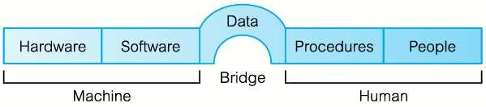

Gambar 2. 11 Lingkungan DBMS

(Connolly, 2015, p.66)

* + - * 1. ***Hardware* (Perangkat Keras)**

*DBMS* membutuhkan perangkat keras untuk bekerja. Perangkat keras dapat beragam seperti komputer personal, *mainframe* dan jaringan beberapa komputer. Perangkat keras tertentu bergantung pada kebutuhan organisasi dan *DBMS* yang digunakan. Beberapa *DBMS* hanya dapat bekerja pada sistem operasi dan perangkat keras tertentu, sementara yang lain dapat bekerja pada berbagai perangkat keras dan sistem operasi.

* + - * 1. ***Software* (Perangkat Lunak)**

Komponen perangkat lunak meliputi perangkat lunak *DBMS* itu sendiri dan program aplikasi bersama dengan sistem operasi seperti jaringan perangkat lunak jika *DBMS* digunakan. Umumnya, program aplikasi dibuat dalam bahasa pemrograman generasi ketiga (*3GL*), seperti *C, C++, Java, Visual Basic, COBOL, Fortran, Ada, dan Pascal,* atau dengan bahasa pemrograman generasi keempat (*4GL*), seperti *SQL*, yang disisipkan dalam bahasa pemrograman generasi ketiga.

# Data

Komponen yang paling penting dari lingkungan *DBMS* adalah data. Data bertindak sebagai jembatan antara sistem dan manusia. *Database* berisi data operasional dan *metadata*. Struktur *database* disebut *schema*.

# Prosedur

Prosedur berisi instruksi dan aturan yang mengatur rancangan dan penggunaan *database*. Contoh dari instruksi-instruksi ini:

Bagaimana masuk ke *DBMS*.

Bagaimana menggunakan fasilitas *DBMS* atau program aplikasi tertentu

Bagaimana memulai dan mengakhiri *DBMS*.

Bagaimana membuat salinan cadangan (*backup*) dari basis data.

Bagaimana menangani kegagalan perangkat keras dan lunak.

Bagaimana mengubah struktur tabel, menyusun ulang basis data di beberapa *disk*, meningkatkan kinerja, atau menyimpan data ke tempat penyimpan cadangan.

# Manusia

Ada lima tipe berbeda dari manusia yang berperan dalam *DBMS*:

## Data Administrator

Bertugas untuk mengelola data dari sumber termasuk perencanaan basis data, pengembangan dan pemeliharaan standar, kebijakan dan prosedur, dan perancangan konseptual atau logikal basis data.

## Database Administrator

Bertugas untuk realisasi fisik dari basis data, termasuk perancangan basis data fisikal dan implementasi, keamanan dan integritas, pemeliharaan sistem operasional, dan memastikan kepuasan kinerja aplikasi bagi user.

## Database Designer

Terdapat dua tipe perancang basis data yaitu perancang basis data logikal dan perancang basis data fisikal.

## Application Developer

Bertugas untuk mengimplementasikan program aplikasi yang menyediakan fungsi-fungsi yang dibutuhkan bagi pengguna akhir. Setiap program mengandung perintah yang meminta DBMS untuk menjalankan suatu operasi pada sistem basis data.

## End-User

*End user* merupakan klien bagi basis data yang telah dirancang dan diimplementasikan, dan dipelihara untuk menyediakan informasi yang dibutuhkan.

# **Data Manipulation**

*Data Manipulation Language* (*DML*) adalah sebuah bahasa yang menyediakan kumpulan operasi untuk mendukung operasi manipulasi data dasar pada data di dalam basis data (Connolly, 2015, p. 90).

Beberapa operasi manipulasi data, antara lain:

1. Penambahan data baru ke dalam basis data (*Insert*).
2. Perubahan data yang tersimpan di dalam basis data (*Update*).
3. Pengambilan data yang terdapat di dalam basis data (*Select*).
4. Penghapusan data dari basis data (*Delete*).

# ***ERD (Entity Relationship Diagram)***

*Entity Relationship Diagram* (ERD) digunakan untuk menggambarkan hubungan antara satu entitas dengan entitas yang lain (Connolly, 2015, p. 406). *ERD* awalnya diusulkan oleh Peter Chen untuk desain sistem *database* relasional dan telah diperpanjang oleh yang lain. Satu *set* komponen utama diidentifikasi untuk *ERD*: objek data, atribut, hubungan, dan berbagai jenis indikator. Tujuan utama *ERD* adalah untuk merepresentasikan objek data dan hubungannya. Objek data diwakili oleh persegi panjang berlabel. Hubungan ditunjukkan dengan garis berlabel menghubungkan objek. Dalam beberapa variasi *ERD*, garis penghubung mengandung berlian yang diberi label hubungan. Koneksi antara objek data dan hubungan dibuat menggunakan berbagai simbol khusus yang menunjukkan kardinalitas dan modalitas. Contoh ERD dapat dilihat pada gambar 2.12.

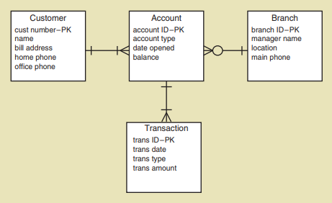

Gambar 2. 12 Contoh ERD

(Pressman, 2010, p100)

*ERD* memiliki 4 komponen yaitu:

1. *Entity*

*Entity* adalah benda yang yang memiliki identifikasi yang berbeda. *Entity* dapat digambarkan sebagai persegi yang berisi nama dari *entity* tersebut.

1. *Relationship*

*Relationship* adalah hubungan antara *entity*. *Entity* merupakan pengikut dari *relationship*. *Relationship* dapat digambarkan dalam bentuk belah ketupat yang mana berisi nama dari relasi tersebut. *Relationship* dapat berupa hubungan *one* –*to-one*, *one-to-many* atau *many-to-many.*

1. *Attributes*

*Attributes* merupakan sifat-sifat (property) dari sebuah entitas atau tipe *relationship*. *Attribute Domain* adalah himpunan nilai yang diperbolehkan untuk satu atau lebih atribut.

1. *Structural Contraints*

Tipe utama sebuah *constraint relationship* disebut *multiplicity*. *Multiplicity* adalah jumlah suatu kejadian sebuah tipe entitas yang berhubungan dengan kejadian tunggal dari tipe entitas melalui hubungan tertentu. Pada *multiplicity* terdapat 3 tipe *relationship* yang menggunakan *intergity constraints*, yaitu:

* 1. *One to one Relationships* (1 : 1)
  2. *One to many Relationships* (1 : *)
  3. *Many to many Relationships (*:*)*

# ***SQL***

*SQL* (diucapkan sebagai huruf S-Q-L atau sebagai sekuel) adalah singkatan untuk *Structured Query Language. SQL* adalah bahasa yang dirancang khusus untuk berkomunikasi dengan basis data (Connolly, 2015, p.193). Tidak seperti bahasa lain (bahasa lisan seperti bahasa Inggris, atau bahasa pemrograman seperti *C, Java, atau Python*), *SQL* terdiri dari sangat sedikit kata. *SQL* dirancang untuk melakukan satu hal dan menyediakan developer cara yang mudah dan efisien untuk membaca dan menulis data dari database. Kelebihan dari *SQL*, diantaranya:

1. *SQL* bukan bahasa kepemilikan yang digunakan oleh *vendor database* tertentu. Hampir setiap *DBMS* besar mendukung *SQL*, jadi mempelajari bahasa yang satu ini memungkinkan developer berinteraksi dengan hampir semua *database* yang akan dijalankan.
2. *SQL* mudah dipelajari. Semua pernyataan terdiri dari kata-kata bahasa Inggris deskriptif
3. Meskipun kesederhanaannya jelas, *SQL* adalah bahasa yang sangat kuat, dan dengan menggunakan elemen bahasanya secara cerdik, *developer* dapat melakukan operasi basis data yang kompleks dan canggih.

# ***SQL Server***

*SQL Server* dikenal dengan peran sebagai *RDBMS* tradisional, *SQL Server* juga menyediakan kemampuan *reporting*, analisis data yang kuat dan *data mining* (Leiter, 2009, p. 3). *SQL Server* tentunya juga mempunyai fitur-fitur yang mendukung aplikasi data yang berbedai. Semua sistem dan pengguna basis data (termasuk sumber daya basis data) disimpan dalam *file*. Selalu ada minimal dua *file* penyimpanan yaitu satu file data dan satu *file* transaksi. Ekstensi *default* untuk *file data* adalah .*MDF*, dan *default* untuk *file log* transaksi adalah .*LDF*.

# ***Black-Box Testing***

Pengujian menggunakan sekumpulan aktifitas validasi, dengan pendekatan black box testing. Black box testing adalah menguji perangkat lunak dari segi spesifikasi fungsional tanpa menguji desain dan kode program. Pengujian dimaksudkan untuk mengetahui apakah fungsi-fungsi, masukan, dan keluaran dari perangkat lunak sesuai dengan spesifikasi yang dibutuhkan. Pengujian kotak hitam dilakukan dengan membuat kasus uji yang bersifat mencoba semua fungsi dengan memakai perangkat lunak apakah sesuai 25 dengan spesifikasi yang dibutuhkan. Kasus uji yang dibuat untuk melakukan pengujian black box testing harus dibuat dengan kasus benar dan kasus salah. (Shalahuddin dan Rosa, 2011)

Pengujian black-box mengacu pada pengujian yang dilakukan di antarmuka perangkat lunak. Pengujian black-box menguji beberapa aspek mendasar dari suatu sistem dengan tidak memperhatikan struktur logis internal perangkat lunak (Pressman, 2010, p 484).